Alumn@:
_______________________________________________________________

BLOQUE IV

- (2,5 puntos) XHTML, JavaScript y CSS

Este ejercicio 1 está compuesto por las carpetas y archivos de la Figura 1.
- Una página Web llamada Indice.xhtml.
- Una imagen denominada Mariposa.gif.
- Un fichero JavaScript llamado ValidacionLibro.js.
- Un fichero conteniendo las hojas de estilo denominado Estilo.css.

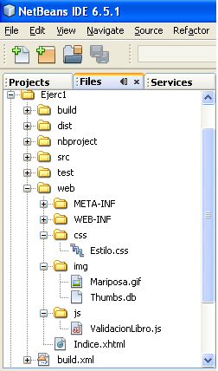
Figura 1

Se deben tener en cuenta los siguientes aspectos de visualización:
- En la página Web Indice.xhtml el formulario se denomina encuesta, los campos de selección transporte y asignatura, el campo de texto isbn y los botones btnValidar y btnEnviar.
- La página debe tener un fondo gris, tal como muestra la Figura 2.
- Los textos “1”, “2” y “3” corresponden a la etiqueta “h2” y se definen con un tipo de letra Tahoma, de tamaño 32px y de color rojo.
- Los textos “Selección…” y “Validación…” corresponden a la etiqueta “h3” y se definen con un tipo de letra Verdana, de tamaño 20px y de color azul.
- La imagen de la mariposa debe estar situada en la parte superior izquierda de la página Web y ocupa una anchura de 300px.
- Hay que fijarse que una parte del texto de la página Web aparece a la derecha de la imagen, mientras que otras partes están por debajo de la misma.
- Los botones “VALIDAR” y “ENVIAR DATOS” son de tipo Arial y de color amarillo.

Se deben tener en cuenta los siguientes aspectos de validación:
- Mediante el botón “VALIDAR” se va a comprobar que el ISBN tecleado es correcto, en función de su longitud, pues existen dos tipos: ISBN-10 e ISBN-13.
- Algoritmo para validar ISBN-10:
  - Comprobar que el código tiene exactamente 10 dígitos.
  - Por ejemplo, para el ISBN 1-873671-00-8 se multiplica cada dígito (sin incluir el último) por el peso correspondiente y luego se suman los resultados parciales:

Dígitos | 1 | 8 | 7 | 3 | 6 | 7 | 1 | 0 | 0
Pesos | 10 | 9 | 8 | 7 | 6 | 5 | 4 | 3 | 2
 | 10 | 72 | 56 | 21 | 36 | 35 | 4 | 0 | 0 | SumaP = 234

  - Si el último dígito del ISBN (llamado dígito de control) es ‘X’, se debe sumar la cantidad 10 a SumaP (234+10=244); en caso contrario, se aumenta SumaP en el valor de dicho dígito (para nuestro ISBN, 234+8=242).
  - Obtener el resto de la división entera de 242 por 11.
  - Si dicho resto es 0, se avisa mediante un mensaje “ISBN-10 Correcto”. En caso contrario, se indica un mensaje “ISBN-10 Incorrecto. El dígito de control es…”.
- Algoritmo para validar ISBN-13:
- Comprobar que el código tiene exactamente 13 dígitos.
- Por ejemplo, para el ISBN 978-1-873671-00-9 se suman los dígitos de lugares pares por un lado y los dígitos de lugares impares por otro (sin incluir el último). Y además se multiplica la suma de los pares por 3.

Dígitos Pares | 7 | 1 | 7 | 6 | 1 | 0 | SumaPar = 22
Dígitos Impares | 9 | 8 | 8 | 3 | 7 | 0 | SumaImpar = 35
 |  |  |  |  |  |  | 22x3 = 66

- Sumar el resultado de los pares y el de los impares y hallar el resto de la división entera por 10, es decir, (66+35)%10= 1.
- Realizar la operación 10 menos ese resto y ése es el dígito de control, es decir, 10-1=9. Si como resultado sale 10, entonces el dígito de control es 0.
- Si este dígito de control calculado coincide con el último dígito del ISBN-13, entonces se indica un mensaje “ISBN-13 Correcto”; en caso contrario, un mensaje “ISBN-13 Incorrecto. El dígito de control es…”.
- Si el código del ISBN no tiene 10 ni 13 dígitos, visualizar el mensaje de error de la Figura 3.

Asimismo, se deben considerar las siguientes pantallas de ejecución:
- Ejecución de Indice.xtml sin introducir datos:

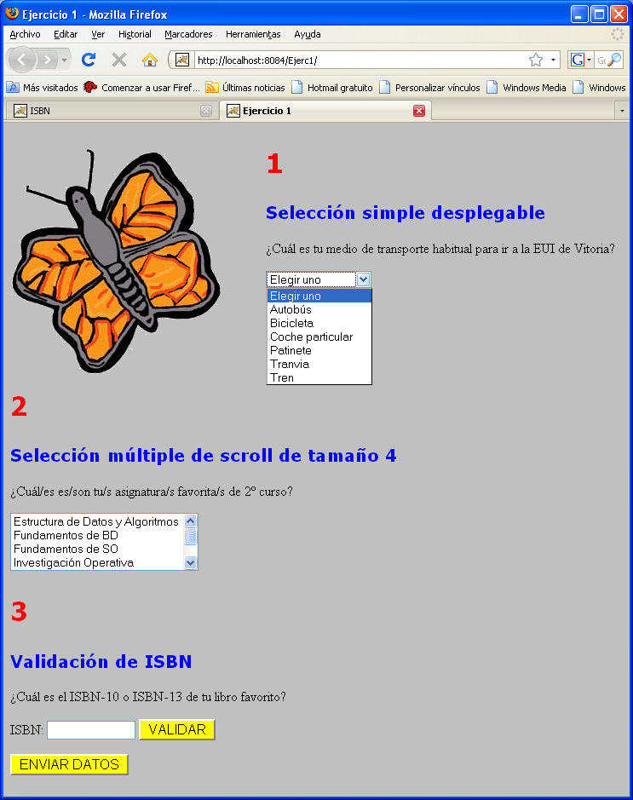
Figura 2

- Ejecución de Indice.xtml introduciendo datos en el campo de texto isbn:
- Si el ISBN tecleado es “1234er”, se visualiza el mensaje de error de la Figura 3:

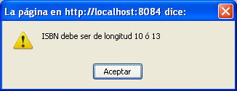
Figura 3

- Si el ISBN-10 tecleado “1873671008” es correcto, se muestra el mensaje de error de la Figura 4:

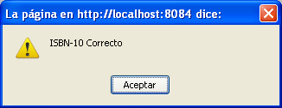
Figura 4

- Si ahora el ISBN-10 tecleado “1873671005” es incorrecto (pues se ha cambiado el dígito “8” por el “5”), se muestra el mensaje de error de la Figura 5:

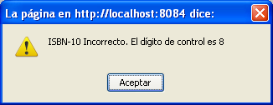
Figura 5

- Los mismos mensajes de las Figuras 4 y 5 se van a mostrar cuando se trate de un ISBN -13.

Se pide:
- Programar el código XHTML de la página Web Indice.xhtml.
- Determinar las reglas CSS necesarias para mostrar la página Web Indice.xhtml con el estilo de la Figura 2.
- Codificar en JavaScript una única función para la validación del ISBN.

- (1,5 puntos) Un formulario cualquiera envía información al servidor mediante el método “post”. Codificar un servlet GENÉRICO denominado Ver.java, que responda a la petición recogiendo dicha información totalmente desconocida. En la petición se pueden dar las siguientes posibilidades:
- No hay parámetros.
- Hay uno o varios parámetros sin valor.
- Hay uno o varios parámetros con un único valor.
- Hay uno o varios parámetros con varios valores.

Para la codificación del servlet se deben considerar estos apartados:
- En el caso a) y b) no se debe visualizar nada.
- Sólo en el caso de que haya valores para los parámetros (casos c y d), se deben visualizar según el formato de listas ordenadas:
    - Nombre_parámetro1 = Valor_parámetro1
    - Nombre_parámetro2 = Valor_parámetro1
    - Nombre_parámetro2 = Valor_parámetro2
    - …
- Un ejemplo de aplicación de este servlet puede ser (ver Figura 6):

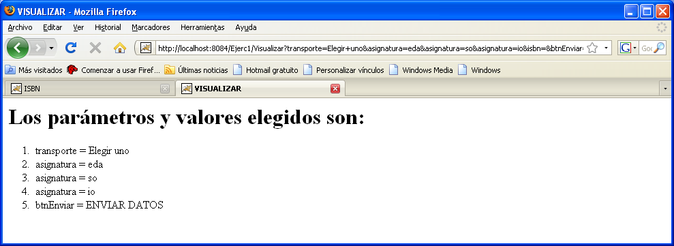
Figura 6

Se pide:
- Programar el código del servlet Ver.java.

- (6 puntos) XHTML, Servlets y JSP

El objetivo de este ejercicio 3 es ampliar el ejercicio 1, compuesto por las carpetas y ficheros de la Figura 7.
- Una página Web: Indice.xhtml, modificada con respecto al ejercicio 1.
- Una clase Java Bean: IsbnBean.java.
- Dos servlets: Delegar.java y GenerarXML.java.
- Un fichero JSP: VerAsignaturas.jsp.

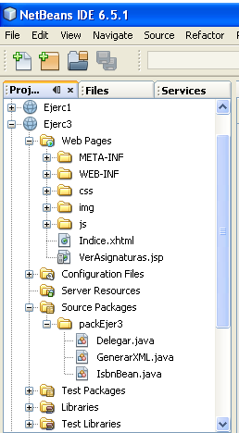
Figura 7

EJECUCIÓN DETALLADA
- La aplicación arranca con el fichero Indice.xhtml, cuya presentación cambia algo con respecto a la del ejercicio 1 (ver Figura 8):

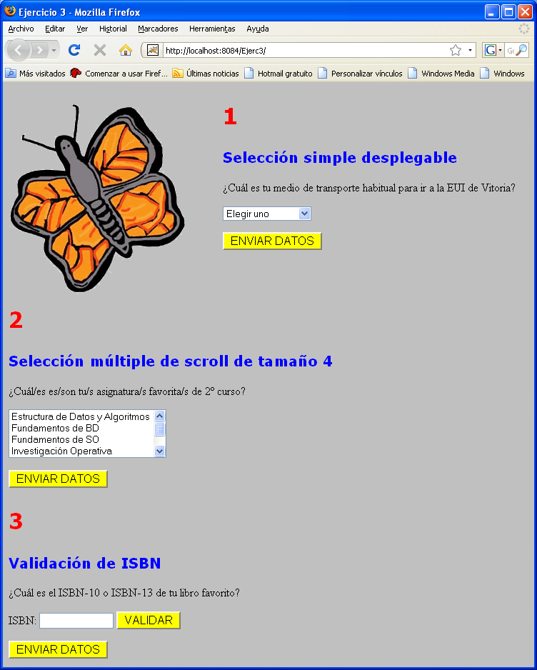
Figura 8

- El usuario tiene 3 opciones de ejecución, dependiendo del botón “ENVIAR DATOS” que haya pulsado. Desde Indice.xhtml se envía la petición al servlet Delegar.java, quien se encarga de redirigir/delegar dicha petición:
- OPCIÓN 1 (Elegir un único medio de transporte y botón “ENVIAR DATOS”): al servlet Ver.java del ejercicio 2,
- OPCIÓN 2 (Elegir una o varias asignaturas y botón “ENVIAR DATOS”): al JSP VerAsignaturas.jsp de este ejercicio,
- OPCIÓN 3 (Teclear un ISBN válido y botón “ENVIAR DATOS”): al servlet GenerarXML.java de este ejercicio.

EJECUCIÓN DETALLADA DE LA OPCIÓN 1
- Para la opción 1 se debe visualizar el contenido de la Figura 9:

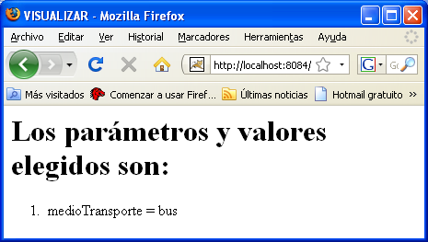
Figura 9

EJECUCIÓN DETALLADA DE LA OPCIÓN 2
- Para la opción 2 se debe visualizar el contenido de la Figura 10.

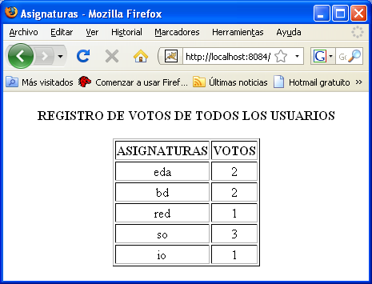
Figura 10

EJECUCIÓN DETALLADA DE LA OPCIÓN 3

- Para la opción 3 se debe visualizar el contenido de la Figura 11 y se debe obtener un fichero ISBN.xml con el contenido de la Figura 12 (para un ISBN-10) o de la Figura 13 (para un ISBN-13).

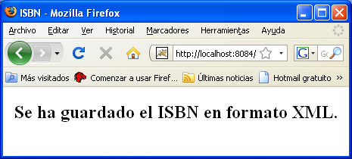
Figura 11

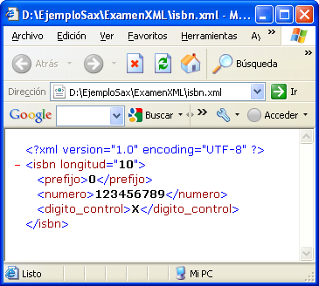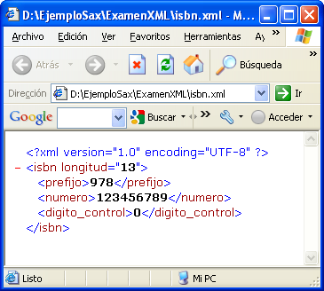
Figura 12 Figura 13

Se pide:
- (0,5 puntos) Codificar los cambios necesarios en Indice.xhtml, sin modificar en los botones el valor indicado “ENVIAR DATOS”.
- (1 punto) Programar el servlet Delegar.java con el menor código posible, pues únicamente se van a guardar los datos de la petición y luego reenviarlos desde el servlet al siguiente recurso Web, que es donde se van a procesar.
- (2 puntos) Codificar el JSP VerAsignaturas.jsp para procesar (contabilizar las asignaturas seleccionadas en Indice.xhtml) y visualizar los votos de todas las asignaturas.
- (0,5 puntos) Programar los atributos y los métodos de IsbnBean.java, teniendo en cuenta el fichero isbn.xml de las Figuras 12 y 13.
- (1 punto) Codificar el servlet GenerarXML.java para procesar (obtener un fichero .xml) con los métodos de la clase IsbnBean.java y visualizar el mensaje de la Figura 11.
- (1 punto) Supongamos que hay 100 servlets en este ejercicio 3 en los que está codificada la ruta donde se va a almacenar el fichero isbn.xml (en nuestro caso, D:/EjemploSax/ExamenXML). Al instalar la aplicación Web de este ejercicio, el cliente nos dice que su ruta es C:/Ficheros/XML. Programar la solución (en los ficheros afectados) para que sólo sea necesario realizar 1 cambio y no 100 en el momento de la instalación.

NOTAS A TENER EN CUENTA:
- NO se puede omitir la codificación de ninguno de los ficheros JSP ni de los servlets solicitados para programarlos a vuestra manera. De la misma forma queda prohibido añadir nuevos ficheros JSP o servlets.
- En la codificación de JSP NO se puede utilizar el objeto implícito out.
- En la codificación de los servlets y JSP SI se puede utilizar cualquiera de los conceptos vistos en clase para almacenar los datos entre diferentes peticiones.
- Para el reenvío de la petición del servlet Delegar.java al siguiente recurso Web se puede utilizar en cada opción (1, 2 y 3) una de las tres alternativas vistas en clase sendRedirect (1 sola forma de ejecución) y forward (2 posibles formas de ejecución). Pero las alternativas deben ser EXCLUYENTES entre sí, es decir, si para la opción 1 se emplea el método sendRedirect ya no se puede utilizar en la opción 2 ni en la opción 3.

